Indholdsfortegnelse
Simulering 1 2
Hvilken funktion har kredsløbet? Tip: Kig lidt på linjernes længde målt i bølgelængder. Her er det nødvendigt med lidt beregning. 2
Hvad er kredsløbet så? 4
Hvordan er jeres forventninger til S-parametrene i området omkring 2.45 GHz? 7
Simuler S-parametrene for kredsløbet. Dokumentér alle 4 parametre med kurver, der viser både amplitude- og faseinformation i frekvensområdet 0.1 GHz til 6.0 GHz med en frekvensopløsning på 50 MHz. 7

Simulering 1
- del
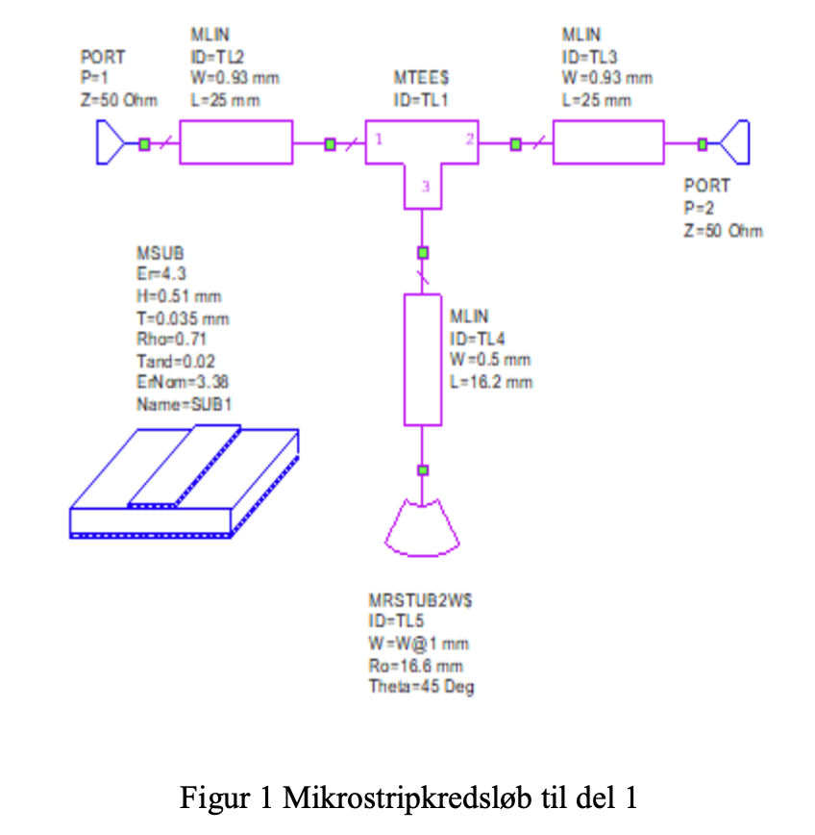
Tegn det på figur 1 viste mikrostripkredsløb i MWO.

Der tegnes på livet løs. Komponenter kan findes med Control + L
Komponenterne ses tydeligt på billedet. De er gode at huske på til fremtiden.
$$\left[Port, MLIN, MTEES, MSUB, MRSTUB2W\right]$$
Mlin står for linjestykket som agere transmissionslinje for systemet.

Hvilken funktion har kredsløbet? Tip: Kig lidt på linjernes længde målt i bølgelængder. Her er det nødvendigt med lidt beregning.

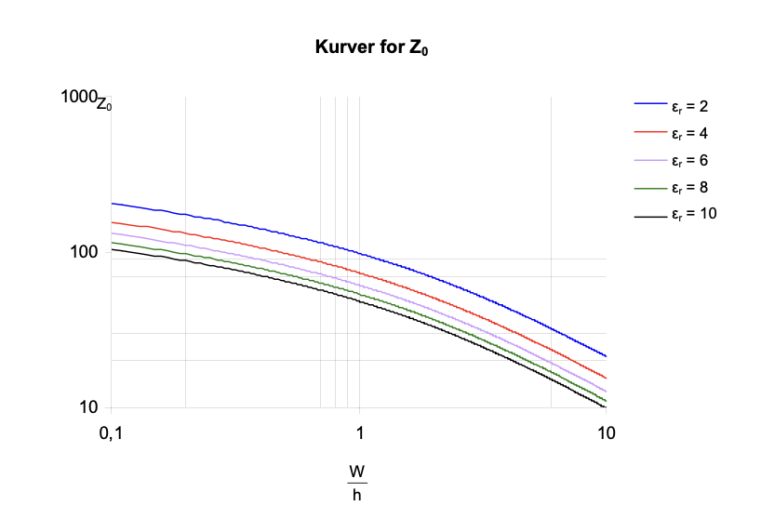
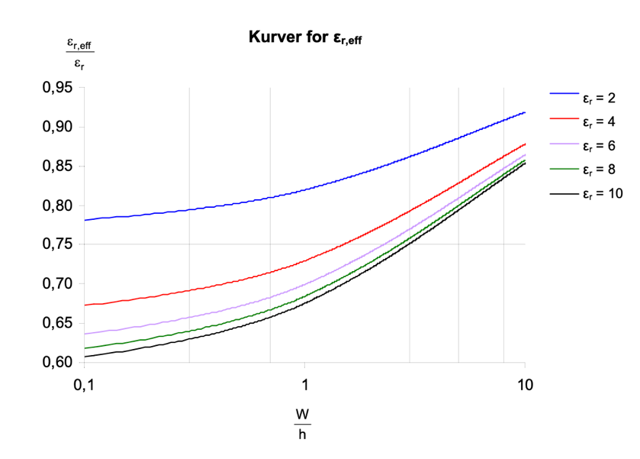
Lad os se på systemet.
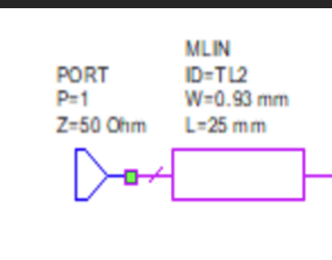
Hvad skal $Z=50Ω$ om betyde port 1?
Vi ser det som om at inputs impedancen skal være 50Ω.
Det giver os nogle mål til mikrostripsen, men den har John allerede sat op.
Vi ved at $h=0,51$
$W=0,93$
Så $\frac{W}{h}=\frac{0,93}{0,51}≈1,823529$
Det aflæser vi til at
$ϵ_{r,eff}=0,77·ϵ_{r}=0,77·4,3=3,311$
$λ_{eff}=\frac{1}{f}·\frac{c}{\sqrt{ϵ_{r,eff}}}=\frac{1}{2,45·{10}^{9}·\frac{1}{s}}·\frac{3·{10}^{8}\frac{m}{s}}{\sqrt{3,311}}≈6,729388·{10}^{-2} m≈67,3mm$
$$\frac{L}{λ_{eff}}=\frac{25mm}{67,3mm}≈0,371471$$

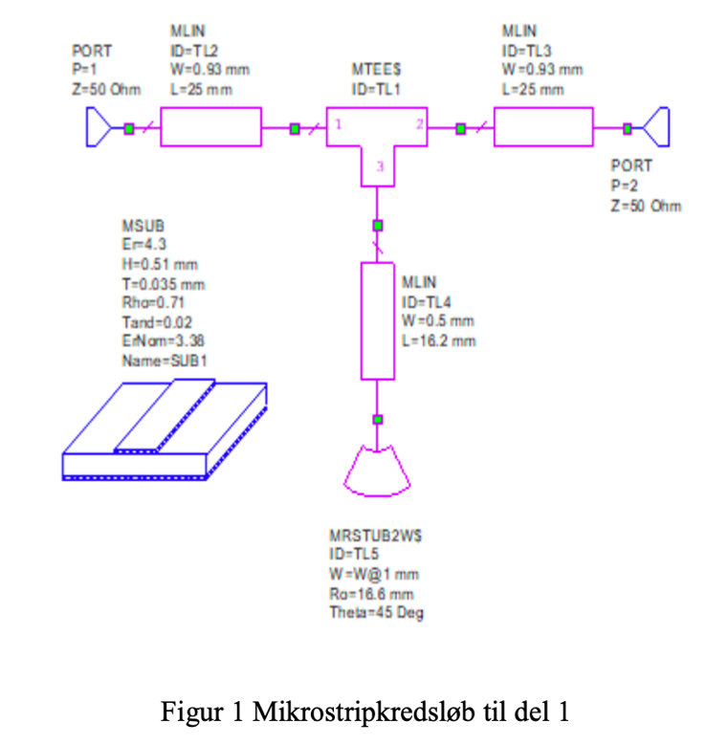
Hvad er kredsløbet så?

Da vi ser noget med kvarte bølgelængder så er det noget med at lade nogle frekvenser sendes igennem og nogle som skal sorteres fra. Det minder meget om det print som John fortalte om i starten, hvor det er noget med DC biasing.
$Z\left(x\right)=Z_{0}·\frac{1+Γ\left(x\right)}{1-Γ\left(x\right)}$
Hvor $Γ\left(x\right)=Γ_{L}·e^{2γx}$
Og
$$Γ_{L}=\frac{Z_{L}-Z_{0}}{Z_{L}+Z_{0}}$$
Med lidt omskrivning og med nogle antagelser:
$$Γ\left(x\right)=\left|Γ_{L}\right|·e^{2αx}·e^{j\left(2βx+∠Γ_{L}\right)}$$
Isolerer for beta udtrykket.
$$Γ\left(x\right)=\left|Γ_{L}\right|·e^{2αx}·e^{2jβx}e^{j∠Γ_{L}} \\ β=\frac{2π}{λ}$$
$$Γ\left(x\right)=\left|Γ_{L}\right|·e^{2αx}·e^{2j·\frac{2π}{λ}·x}e^{j∠Γ_{L}}$$
$$Γ\left(x\right)=\left|Γ_{L}\right|·e^{2αx}·e^{\frac{4π}{λ}j·x}e^{j∠Γ_{L}}$$
$$Γ\left(\frac{λ}{4}\right)=\left|Γ_{L}\right|·e^{\frac{αλ}{2}}·e^{\frac{4π}{λ}j·\frac{λ}{4}}e^{j∠Γ_{L}}$$
Så jeg ser, at med en kvart bølgelængde så får jeg et fasedrej på 180°.
$$Γ\left(\frac{λ}{4}\right)=\left|Γ_{L}\right|·e^{\frac{αλ}{2}}·e^{jπ}e^{j∠Γ_{L}}$$
$Γ\left(\frac{λ}{4}\right)=\left|Γ_{L}\right|·e^{\frac{αλ}{2}}·\left(-1\right)·e^{j∠Γ_{L}}$
Jeg gider ikke have den i forbindelse af noget magnitude og vinkel på, så jeg skriver $Γ_{L}$ som en kompleks en igen.
$Γ\left(\frac{λ}{4}\right)=-Γ_{L}$
Hvad betyder det så for impedancen som man ser ind i?
$$Z\left(x\right)=Z_{0}·\frac{1-Γ_{L}}{1+Γ_{L}}$$
$$Z\left(\frac{λ}{4}\right)=Z_{0}·\frac{1-\frac{Z_{L}-Z_{0}}{Z_{L}+Z_{0}}}{1+\frac{Z_{L}-Z_{0}}{Z_{L}+Z_{0}}}$$
$$Z\left(\frac{λ}{4}\right)=Z_{0}·\frac{\frac{Z_{L}+Z_{0}}{Z_{L}+Z_{0}}-\frac{Z_{L}-Z_{0}}{Z_{L}+Z_{0}}}{\frac{Z_{L}+Z_{0}}{Z_{L}+Z_{0}}+\frac{Z_{L}-Z_{0}}{Z_{L}+Z_{0}}}$$
$$Z\left(\frac{λ}{4}\right)=Z_{0}·\frac{\frac{Z_{L}+Z_{0}-\left(Z_{L}-Z_{0}\right)}{Z_{L}+Z_{0}}}{\frac{Z_{L}+Z_{0}+\left(Z_{L}-Z_{0}\right)}{Z_{L}+Z_{0}}}$$
$$Z\left(\frac{λ}{4}\right)=Z_{0}·\frac{\left(Z_{L}+Z_{0}-\left(Z_{L}-Z_{0}\right)\right)·\left(Z_{L}+Z_{0}\right)}{\left(Z_{L}+Z_{0}+\left(Z_{L}-Z_{0}\right)\right)·\left(Z_{L}+Z_{0}\right)} \\ Z\left(\frac{λ}{4}\right)=Z_{0}·\frac{2·Z_{0}}{2Z_{L}}$$
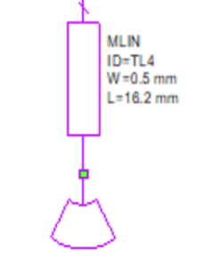
$$Z\left(\frac{λ}{4}\right)=\frac{Z_{0}^{2}}{Z_{L}}$$Hmmm, hvad er så $Z_{L}$?
Man kan så designe for at loaden ses som 0, og da vil indgangsimpedancen gå mod ∞ og da vil ingenting løbe ind.

Hvis jeg sætter min dc kobling til knudepunktet, så ser jeg at jeg har
to modstande i parallel.’’’

$Z_{eq}=\frac{1}{Z_{DC}}+\frac{1}{Z_{stub}}$
DC kilden har ingen impedance $Z_{DC}=0$
$Z_{eq}=\frac{1}{0}+\frac{1}{Z_{stub}}=∞$
Og derfor kan man bruge det setup til at sikre, at AC ikke går derind og at DC går derud.

Hvordan er jeres forventninger til S-parametrene i området omkring 2.45 GHz?

Simuler S-parametrene for kredsløbet. Dokumentér alle 4 parametre med kurver, der viser både amplitude- og faseinformation i frekvensområdet 0.1 GHz til 6.0 GHz med en frekvensopløsning på 50 MHz.
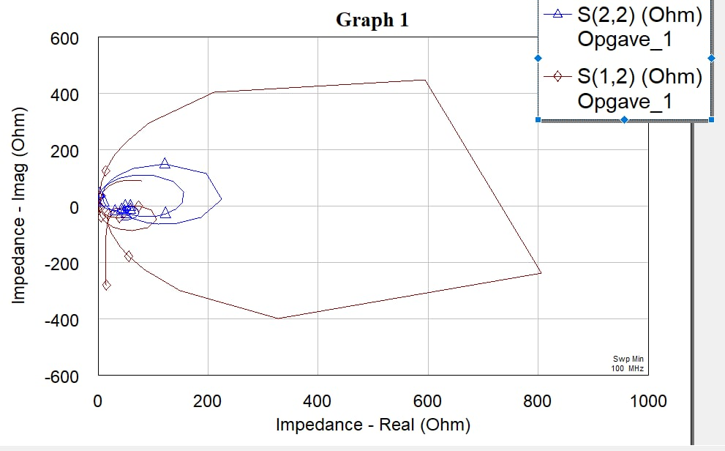
Systemet er sådan, at S11 og S22 er ens og S12 og S21 er ens.
Simuleringen viser, vi kun kan regne med systemet omkring 2,45GHz, udover det så stikker det lidt af

